Комплект лекций по ОП.04. Основы технической механики
Для профессии 15474 "Оператор автоматических и полуавтоматических станков и линий станков" (профессиональной подготовки на 2-3 разряды)
Лекция 1. Основы технической механики
Продолжительность: 11 академических часов
1 Основы статики: силы, моменты, условия равновесия
Статика — раздел механики, изучающий условия равновесия тел под действием приложенных сил. Для оператора станков знание статики необходимо для понимания сил, действующих при резании, закреплении заготовок и работе механизмов станка.
Сила — векторная величина, характеризующая меру механического взаимодействия тел. Сила характеризуется величиной (модулем), направлением и точкой приложения. Единица измерения силы — ньютон (Н). В технике также применяются килоньютоны (1 кН = 1000 Н).
Момент силы относительно точки — произведение модуля силы на плечо (кратчайшее расстояние от точки до линии действия силы): M = F × h. Единица измерения момента — Н·м. Момент силы вызывает вращательное действие. В станках моменты сил возникают при вращении шпинделя, ходового винта, рукояток управления.
Условия равновесия твёрдого тела: для равновесия тела под действием плоской системы сил необходимо и достаточно, чтобы алгебраическая сумма проекций всех сил на каждую из двух координатных осей равнялась нулю и алгебраическая сумма моментов всех сил относительно любого центра также равнялась нулю. Аналитически: ΣFx = 0; ΣFy = 0; ΣM = 0.
При закреплении заготовки в станке необходимо, чтобы силы закрепления и силы резания находились в равновесии. Недостаточное закрепление приводит к смещению заготовки, а избыточное — к деформации заготовки и потере точности обработки. Оператор станков должен уметь оценивать достаточность закрепления заготовки.
2 Кинематика и динамика механизмов станков
Кинематика изучает движение тел без учёта действующих сил. Основные кинематические параметры: перемещение, скорость и ускорение. В станках различают главное движение (движение резания) и движения подач.
Главное движение — движение, определяющее скорость отделения стружки. При точении — это вращение заготовки; при фрезеровании — вращение фрезы; при строгании — возвратно-поступательное движение резца или заготовки. Скорость главного движения (скорость резания) измеряется в м/мин.
Движение подачи — движение, обеспечивающее подвод нового слоя материала к режущему инструменту. Различают продольную, поперечную и вертикальную подачи. Подача измеряется в мм/об (при точении), мм/мин (при фрезеровании), мм/дв.ход (при строгании).
В станках применяются следующие виды механизмов для передачи движения: ремённые передачи, зубчатые передачи, червячные передачи, винтовые передачи, реечные передачи, кулачковые механизмы, кривошипно-шатунные механизмы. Каждая передача характеризуется передаточным отношением — отношением скорости ведомого звена к скорости ведущего.
Передаточное отношение зубчатой передачи i = z1/z2 = n2/n1, где z1, z2 — числа зубьев шестерён, n1, n2 — частоты вращения. Общее передаточное отношение многоступенчатой передачи равно произведению передаточных отношений отдельных ступеней: iобщ = i1 × i2 × ... × in.
Динамика изучает движение тел под действием сил. Основной закон динамики (второй закон Ньютона): F = m × a, где F — сила, m — масса, a — ускорение. При вращательном движении аналогом служит уравнение: M = J × ε, где M — момент, J — момент инерции, ε — угловое ускорение.
3 Сопротивление материалов: напряжения и деформации
Сопротивление материалов изучает методы расчёта элементов конструкций на прочность, жёсткость и устойчивость. Для оператора станков важно понимать, какие напряжения возникают в заготовке при закреплении и обработке, а также в деталях станка при работе.
Напряжение — внутренняя сила, приходящаяся на единицу площади поперечного сечения. Нормальное напряжение σ = N/A, где N — продольная сила, A — площадь сечения. Касательное напряжение τ = Q/A, где Q — поперечная сила. Единица измерения — Па (Паскаль) или МПа (1 МПа = 10⁶ Па).
Деформации бывают упругие (обратимые) и пластические (необратимые). Упругая деформация подчиняется закону Гука: σ = E × ε, где E — модуль упругости (модуль Юнга), ε — относительная деформация. Для стали E ≈ 2×10⁵ МПа, для чугуна E ≈ 1,2×10⁵ МПа, для меди E ≈ 1×10⁵ МПа.
При обработке на станке заготовка подвергается силам резания, которые вызывают изгиб, кручение и сжатие. Тонкостенные заготовки могут деформироваться под действием сил закрепления и сил резания, что приводит к погрешностям обработки. Для уменьшения деформации применяют люнеты, опорные призмы, специальные оправки.
Расчёт на прочность сводится к обеспечению условия: σmax ≤ [σ], где [σ] — допускаемое напряжение. Допускаемое напряжение определяется как [σ] = σпред / n, где σпред — предельное напряжение (предел текучести или предел прочности), n — коэффициент запаса прочности (обычно 1,5-3,0).
4 Детали машин и их соединения
Детали машин — это элементы, из которых состоят механизмы и машины. Различают детали общего назначения (крепёжные, зубчатые колёса, валы, оси, подшипники, муфты) и детали специального назначения (шпиндели, суппорты, станины станков).
Резьбовые соединения — наиболее распространённый вид разъёмных соединений. Основные типы резьб: метрическая (крепёжная), трапецеидальная (ходовая), упорная (для высоконагруженных винтов). Крепёжные детали: болты, винты, шпильки, гайки. При затяжке резьбового соединения необходимо соблюдать момент затяжки, указанный в технической документации.
Шпоночные и шлицевые соединения служат для передачи крутящего момента от вала к ступице детали (зубчатого колеса, шкива, муфты). Шпонки бывают призматические, сегментные и клиновые. Шлицевые соединения обладают большей нагрузочной способностью и обеспечивают лучшее центрирование.
Зубчатые передачи передают вращательное движение между валами. По расположению осей различают цилиндрические (параллельные оси), конические (пересекающиеся оси) и червячные (скрещивающиеся оси) передачи. По профилю зуба — эвольвентные, циклоидальные, круговые. Зубчатые передачи коробок скоростей станков обеспечивают ступенчатое или бесступенчатое регулирование частоты вращения шпинделя.
Подшипники служат опорами вращающихся деталей. Подшипники скольжения работают на принципе трения скольжения, подшипники качения — на принципе трения качения. В станках применяются подшипники обоих типов. Шпиндельные узлы высокоточных станков оснащаются гидродинамическими или гидростатическими подшипниками скольжения.
Таблица 1. Характеристики передаточных механизмов станков
Тип передачи | Передаточное отношение | КПД | Достоинства | Недостатки
Ремённая | 2-5 | 0,94-0,97 | Плавность, предохранение от перегрузки | Проскальзывание, большие габариты
Зубчатая цилиндрическая | 1-6 | 0,96-0,99 | Компактность, надёжность | Шум, жёсткость
Зубчатая коническая | 1-4 | 0,95-0,98 | Передача между пересекающимися осями | Сложность изготовления
Червячная | 10-80 | 0,40-0,85 | Высокое передаточное отношение | Низкий КПД, нагрев
Винтовая | Любое | 0,30-0,60 | Точность перемещения | Низкий КПД, износ
Реечная | — | 0,95-0,98 | Преобразование вращения в поступательное | Ограниченный ход
Таблица 2. Механические свойства материалов деталей станков
Материал | σв, МПа | σт, МПа | δ, % | HB | Применение в станках
Сталь 45 | 600 | 355 | 16 | 241 | Валы, шпиндели, шестерни
Сталь 40Х | 800 | 640 | 14 | 269 | Ответственные валы, зубчатые колёса
Сталь 20Х | 700 | 550 | 12 | 217 | Шестерни (цементация)
Чугун СЧ 20 | 200 | — | — | 170-241 | Станины, корпуса
Чугун СЧ 30 | 300 | — | — | 187-255 | Станины тяжёлых станков
Бронза БрО10Ф1 | 250 | 140 | 6 | 80 | Втулки, гайки ходовых винтов
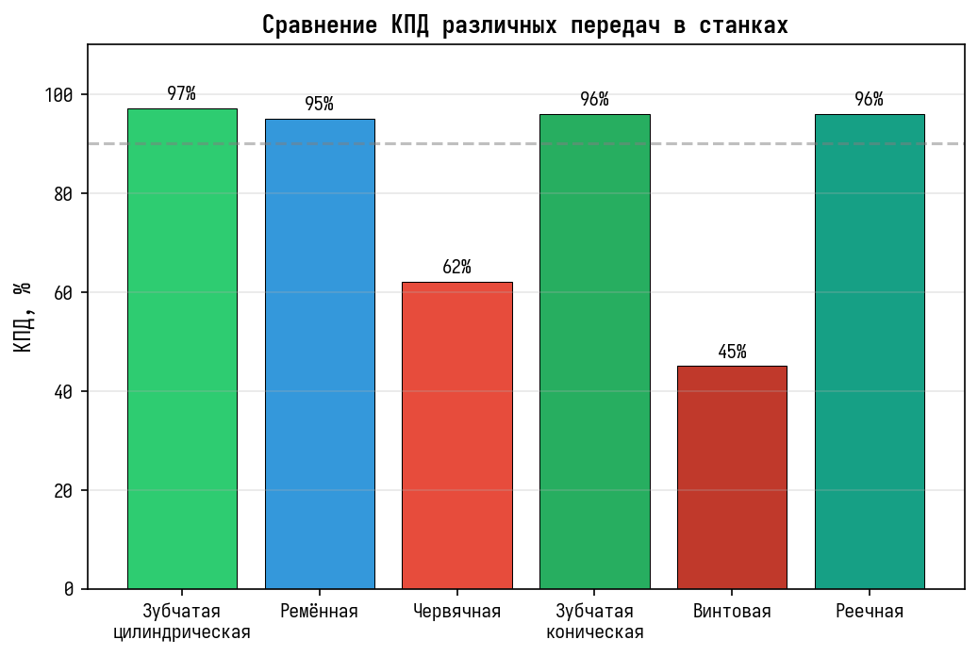
Рисунок 1. Сравнение КПД различных типов передач в станках
Вопросы для повторения:
1. Сформулируйте условия равновесия твёрдого тела.
2. Что такое момент силы и как он вычисляется?
3. Объясните разницу между главным движением и движением подачи в станках.
4. Что такое передаточное отношение и как оно определяется для многоступенчатой передачи?
5. Перечислите основные виды деформаций. Что такое закон Гука?
6. Какие типы соединений деталей применяются в станках?
7. Объясните назначение и типы подшипников, применяемых в станках.
8. Какие виды зубчатых передач применяются в коробках скоростей станков?

